1. **INTRODUÇÃO**

O etanol nem sempre foi viável e comum no meio da sociedade, antes de surgir o etanol era o petróleo quem comandava o comércio, mas após teorias de que haveria picos do petróleo e em relação à crise do petróleo liderada pela OPEP, onde foi relatado que grande parte da dependência mundial tem dificuldades para ter acesso ao petróleo, sendo por motivos políticos ou pelos acessos físicos. Com estas informações fica evidente de que está chegando ao fim a era do petróleo, então se faz necessário buscar alternativas energéticas para suprir o lugar do petróleo (Martins, 2015).

* 1. **ETANOL SENDO UMA ALTERNATIVA**

Foi em 1826 que Samuel Morey começou os estudos sobre o petróleo, quando o mesmo fez um projeto de motor com combustão interna. Seguindo este mesmo raciocínio, em 1925 Henry Ford usou o etanol como combustível automotriz (Minteer, 2006). Na Alemanha o etanol era utilizado para auxiliar na locomoção de locomotivas e motores a combustão interna, este ato era apreciado uma vez que seu desgaste era menor, sua poluição também era menor e exibiam menor poluição sonora, com essas observações o etanol foi utilizado como anti-detonante, isto porque em sua composição havia octano de nível médio de 99 face aos 88 da gasolina (Gnansounou, 2009), o etanol supriu o lugar do tóxico tetraetilo de chumbo (Martins, 2015).

No Brasil, os testes com o etanol só começaram em 1933 em setores de transportes. Os testes foram se intensificando após a fundação do Instituto do Açúcar e do Álcool, isto tudo ocorreu durante a ditadura militar de Getúlio Vargas (Boddey, 2008). Em 1973 o país enfrentou uma crise petrolífera, que levou a fundar um programa nacional para produzir o bioetanol, que foi rotulado como Proálcool. Ele foi produzido com o objetivo de alimentar os veículos movidos apenas a etanol para então auxiliar na diminuição da dependência do país ao petróleo externo que naquela época sua porcentagem já era de 72% do consumo interno de petróleo ( Boddey 2008).

Desta forma, o etanol se tornou o biocombustível líquido mais produzido atualmente (Martins, 2015).

* 1. **ETANOL NO BRASIL**

O Brasil é um grande produtor de etanol, ele apresenta vantagens quando o assunto é tecnologia de produção, dando chances para a liderança na agricultura de energia e mercado de biocombustíveis sem ampliar as áreas desmatadas, ou ainda, as áreas destinadas para a produção de alimentos. A matriz energética do Brasil por si só já se aplica em uma prática sustentável, pois a média mundial do uso de fontes renováveis é apenas de 14%. Somente o Brasil utiliza 46,8% (Pacheco, 2011).

O Brasil conseguiu adquirir uma experiência no cultivo da cana-de-açúcar, o que elevou o processamento industrial e os índices de produção por meio da ampliação de produtividade e otimização do uso da terra. A área plantada cresceu 85% desde a safra 90/91 e a produção de etanol aumentou 130% e o percentual de açúcar foi para 350%. (Pacheco, 2011).

A produção de etanol no Brasil está concentrada no Centro-Sul e o Estado de São Paulo agrega 60% da produção de cana. Em São Paulo a colheita é 30% mecanizada e seu faturamento está em torno de R$40 bilhões dividido entre a produção de açúcar e de álcool (Pacheco, 2011).

Nos próximos anos esta produção tem tendência apenas de crescer, muitos países despertaram interesses em relação aos biocombustíveis, sendo que os fatores principais para estes interesses são: segurança energética (menor dependência em combustíveis fósseis, e diversidades em matrizes energéticas), preocupações ambientais (diminuição de poluição nas grandes cidades e menor emissão de gases de efeito estufa) e incentivo à agricultura (Martins, 2015). No (Gráfico 1) pode-se observar a evolução da produção mundial de biocombustíveis entre 2000 e 2026 (IBP, 2022).

**Gráfico 1**: Evolução da produção mundial de biocombustíveis 2000/ 2026

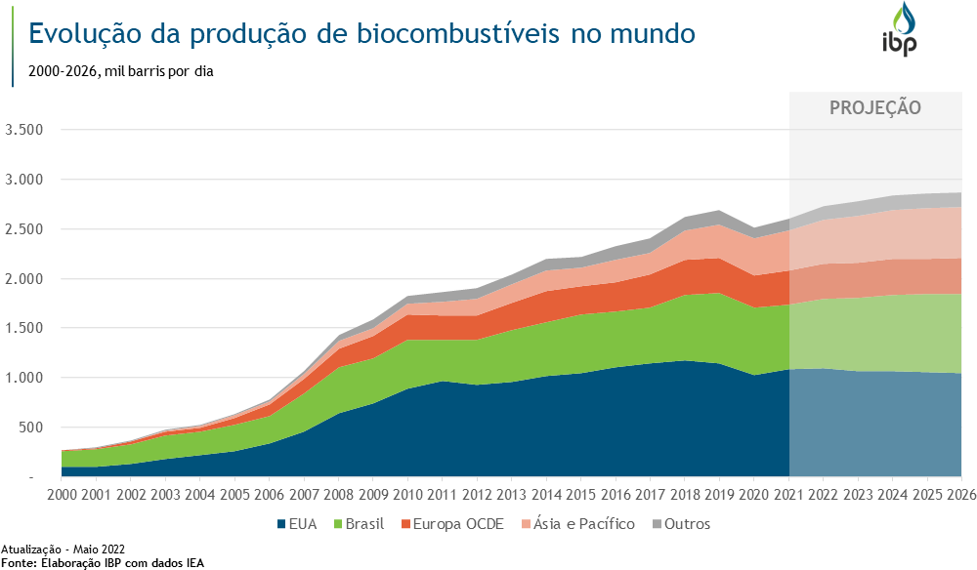

**Fonte:** https://www.ibp.org.br/?cnddefault=true&utm_campaign=ibpinstitucional-ibp-trafego&utm_source=google-pesquisa&utm_medium=search&utm_content=trafego-search-google-pesquisa-interesses-search-awareness&gad_source=1&gclid=Cj0KCQiA_qG5BhDTARIsAA0UHSK_zfU2K1lf0jnMJx4QnmM4L-sm83d_dH5WlsynvYJIhebQPwSgGcoaAn_-EALw_wcB

* 1. **ETANOL DA BETERRABA**

A beterraba é uma hortaliça nativa da Europa, Oeste da Ásia e Norte da África. No Brasil, o seu cultivo está concentrado em São Paulo e Minas Gerais. No Brasil, sua temperatura precisa ser adaptada em climas amenos, a temperatura precisa estar em média entre 15ºC a 18ºC, mas a beterraba ainda tolera variações de 4ºC a 24ºC (Embrapa, 2010) (Martins, 2015).

Os melhores solos para se cultivar a beterraba são os bem drenados, profundos e com alto nível de matéria orgânica. Esta hortaliça é sensível em relação a acidez, por consequência, os solos precisam apresentar pH de 6 a 7. (Martins, 2015).

Na Europa, a beterraba é uma das fontes mais importantes de açúcar. Sua produção contribui pelo menos em 30% de toda produção mundial. A União Europeia em 2008 de que foram produziu em torno de 101.777.949 toneladas de beterraba, dados levantados pelo Food and Agriculture Organization (FAO) em 2010. Na figura 1 será apresentada a foto de uma beterraba branca, sendo a mais recomendada para se realizar a extração de etanol.

A fabricação do combustível renovável vem através da fermentação de um suco doce extraído da beterraba, depois de pronto esse etanol é misturado com gasolina, formando o combustível usado em automóveis. ( Silva, 2012)

Além da fabricação do álcool produzido para combustíveis, a beterraba pode ainda extrair álcool para se utilizar em bebidas e perfumes . (Silva, 2012)

A beterraba se torna um produto viável para a produção de etanol pois seu rendimento é grande e possui grande volume de produção, além de obter um custo significativo. (Martins, 2015)

**Figura 1: beterraba açucareira**

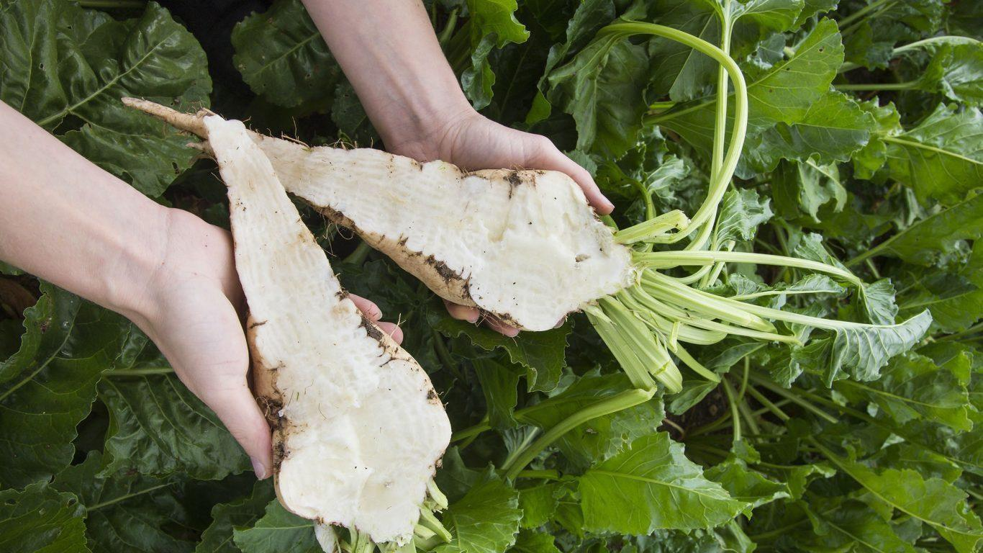

**Fonte:**

[https://www.tereos.com/app/uploads/sites/7/2018/06/mat-premieres-betterave-1366](https://www.tereos.com/app/uploads/sites/7/2018/06/mat-premieres-betterave-1366x768-c-default.jpg) [x768-c-default.jpg](https://www.tereos.com/app/uploads/sites/7/2018/06/mat-premieres-betterave-1366x768-c-default.jpg)

**Justificativa**

Este tema foi escolhido com o intuito de repassar o processo de extração do etanol e o quão importante o etanol é para os países que buscam aplicar métodos mais sustentáveis, visando assim a beterraba como alternativa para os biocombustíveis.

Uma das grandes vantagens do biocombustível é a diminuição da emissão de gases do efeito estufa na atmosfera, esse tipo de combustível reduz a poluição nas cidades e também auxilia na dependência dos países na importação de petróleo.

1. **OBJETIVOS**
   1. **OBJETIVOS GERAIS**

Obter o etanol a partir da extração da sacarose presente na beterraba.

* 1. **OBJETIVOS ESPECÍFICOS**
* retirar a sacarose da beterraba através do processo de extração do açúcar;
* Obter etanol após a realização do processo de fermentação;
* Destilar a mistura para purificar o etanol.

1. **METODOLOGIA**

O processo de extração do etanol é dividido em algumas etapas;

1. A beterraba é lavada e cortada
2. A beterraba é embebida em água quente para extrair o açúcar armazenado na raiz
3. O suco é concentrado em um xarope com 65% de açúcar
4. O xarope é purificado e filtrado
5. O xarope é aquecido a vácuo para cristalizar
6. O caldo fermentativo é obtido do xarope espesso após a fermentação
7. O caldo fermentativo é uma fase líquida que contém o etanol e as leveduras responsáveis pela fermentação
8. O gás carbônico é liberado durante o processo
9. O gás carbônico é borbulhado em uma solução de Ca(OH)2 para precipitar na forma de CaCO3
10. O processo é filtrado para remover resíduos sólidos
11. A destilação ocorre em duas etapas: evaporação e condensação

**4 CRONOGRAMA**

|  | FEV | MAR | ABR | MAI | JUN | JUL | AGS | SET | OUT | NOV |  |
| --- | --- | --- | --- | --- | --- | --- | --- | --- | --- | --- | --- |
| ESCOLHA DO TEMA | ❌ |  |  |  |  |  |  |  |  |  |  |
| ESCOLHA DO ORIENTADOR |  | ❌ |  |  |  |  |  |  |  |  |  |
| REVISÃO BIBLIOGRÁFICA |  |  | ❌ |  |  |  |  |  |  |  |  |
| PARTE EXPERIMENTAL |  |  | ❌ | ❌ | ❌ | ❌ |  |  |  |  |  |
| REVISÃO FINAL |  |  |  |  |  |  | ❌ |  |  |  |  |
| CONCLUSÃO FINAL |  |  |  |  |  |  |  | ❌ |  |  |  |
| REUNIÃO DO GRUPO |  |  |  |  |  |  |  | ❌ |  |  |  |
| APRESENTAÇÃO TCC |  |  |  |  |  |  |  |  | ❌ |  |  |
| CORREÇÃO FINAL TCC |  |  |  |  |  |  |  |  |  | ❌ |  |

=

**REFERÊNCIAS**

**SILVA, João.** A importância da educação na sociedade moderna. *Revista da Educação*, São Paulo, v. 10, n. 2, p. 45-60, maio 2017. Disponível em:<https://uniesp.edu.br/sites/_biblioteca/revistas/20170531134652.pdf>. Acesso em: 28 nov. 2024.

**EMBRAPA.** Cite 04: Técnicas de colheita e pós-colheita de frutos e hortaliças. *Brasília*: Embrapa, 2020. Disponível em:<https://www.infoteca.cnptia.embrapa.br/bitstream/doc/886571/1/CITE04.pdf>. Acesso em: 28 nov. 2024

**BNDES.** Análise de impacto econômico e social de projetos de infraestrutura. *Rio de Janeiro*: BNDES, 2020. Disponível em:<https://web.bndes.gov.br/bib/jspui/handle/1408/2527>. Acesso em: 28 nov. 2024.

**BNDES.** BS 25: Etanol, Alcoolquímica e Biorrefinarias. *Rio de Janeiro*: BNDES, 2011. Disponível em:<https://web.bndes.gov.br/bib/jspui/bitstream/1408/2527/1/BS%2025%20Etanol%2c%20Alcoolqu%C3%ADmica%20e%20Biorrefinarias_P.pdf>. Acesso em: 28 nov. 2024.

SILVA, Ana Paula. Etanol da beterraba. *QSustentável*, 15 mar. 2012. Disponível em:<https://qsustentavel.blogspot.com/2012/03/etanol-da-beterraba-por-ana-paula-silva.html>. Acesso em: 28 nov. 2024.